桃園市109學年度永平工商高級中等學校
附錄-2
教學活動設計單(授課者填寫)
授課教師 | 蔣香蘭 | 學習目標 | 了解單字的運用
教學班級 | 一餐5
教學領域 | 語文領域(英文) | 學生先備經驗或教材分析 | 國三基礎  學習有挫折  基礎母音的認識
教學單元 | Halloween is coming!
教材來源 | 謳馨
教學日期 | 年 10月27 日週二  第 2 節
教學活動 |  |  |  | 時間 | 評量方式
- 單字1-8  - 帶念單字  - 音標介紹與練習  - 抽點5位學生讀單字  - 單字作業: 單字作業練習 中英文各3遍  - 3-6單字在句型中的運用與解析  - 句子中翻英作業 |  |  |  | 20’  10’  10’  5’ | 點學生讀單字  檢查作業本  檢查作業本

桃園市109學年度永平工商高級中等學校
附錄-3
公開授課同儕學習活動照片觀課者協助拍攝)
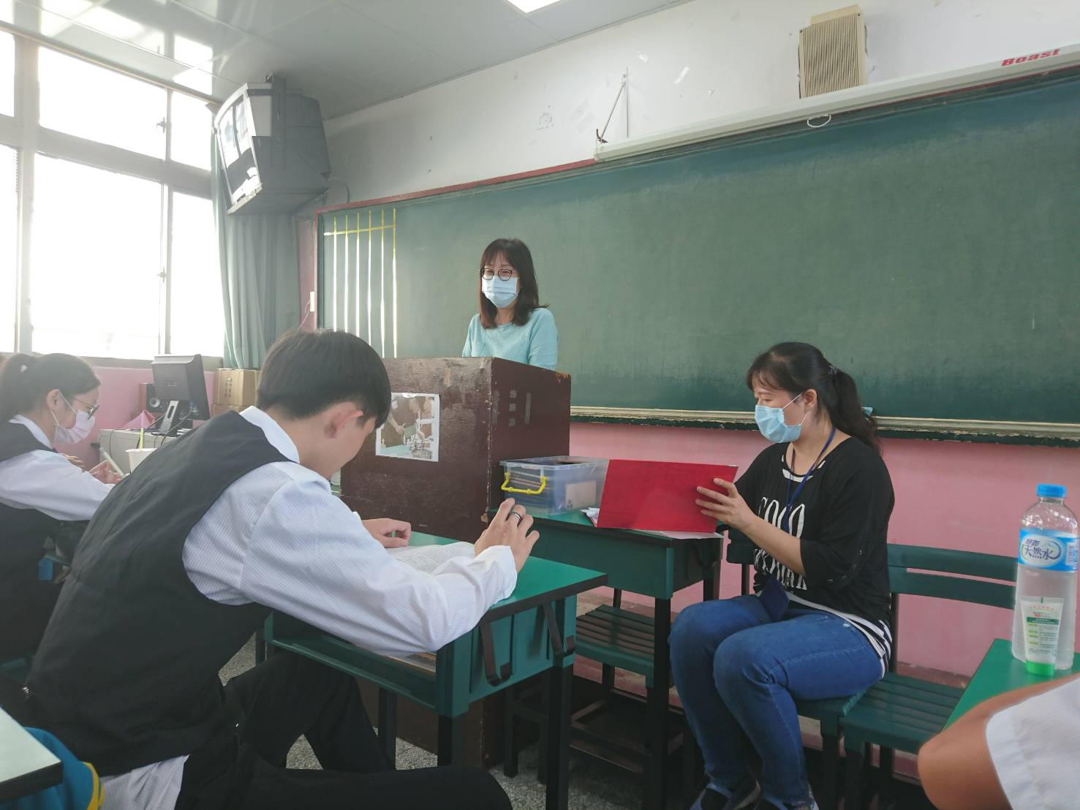
活動：公開授課 日期：2020-10-27
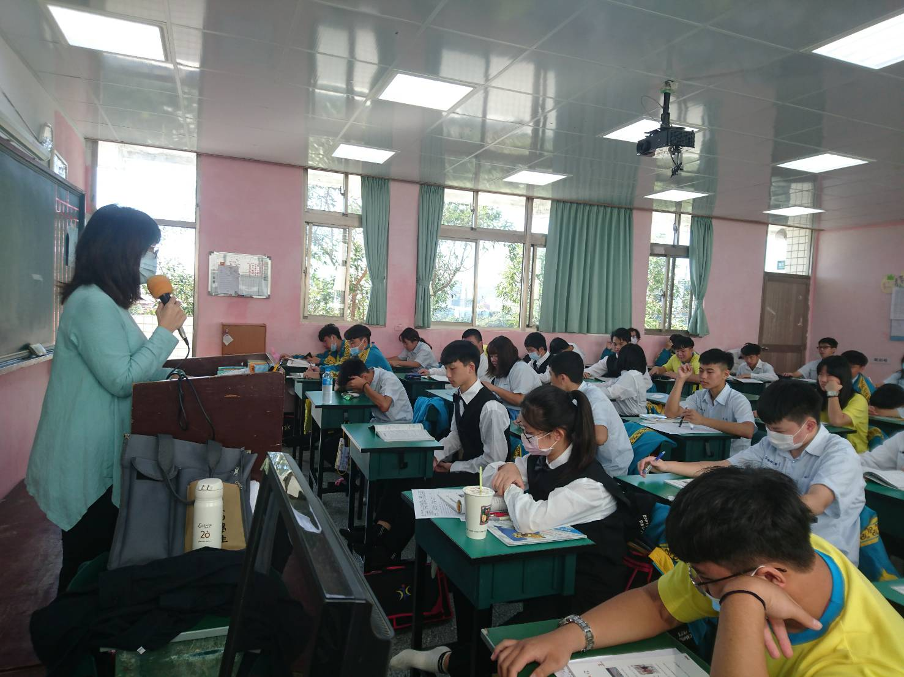
活動：教室觀察 日期：2020-10-27

桃園市109學年度永平工商高級中等學校
附錄-4
教師公開授課觀課自評表(授課者填寫)
觀課教師 | 馮嘉玲 | 教學班級 | 一餐5
教學領域  教學單元 | Halloween is coming!
教學內容 | 單字1-8
實際教學  內容簡述 | 教學活動 | 學生表現
 | 講述 學生練習  老師抽點 課堂習作練習 | 三分之二的學生能跟隨老師上課節奏, 但仍有部分學生未能專注學習
學習目標  達成情形 | 認識單字 讀出單字 了解單字在句子裡的意思
自我省思 | - 學生專注力不夠, 所以必須讀 寫 聽要充分的配合運用 , 免得學生無法專注太久  - 對於班級經營有關學生秩序的管理,必須再多花點時間來學習,在不破壞班級和諧氣氛下,必須顧及有意願學習的學生感受
同儕回饋後心得 | - 教學程序流暢  - 可增加媒體運用  - 3/2學生專心聽講

桃園市109學年度永平工商高級中等學校
附錄-5
教師公開授課觀課紀錄表(觀課者填寫)
觀課教師 | 馮嘉玲 | 觀課日期 | 109年10月27日
教學班級 | 一餐5
教學領域  教學單元 | Halloween is coming!
教學內容 | 單字1-8
教學觀察 | 教學活動 | 學生表現
 | 單字練習  抽點讀單字 | 80%的學生 能讀出正確的單字
優點 | - 學生可以跟著老師教學節奏進行  - 能唸出英文單字  - 能有效的掌握教學秩序
回饋 | - 可以再增加句型文法的講解  - 可增加媒體運用
觀課省思 | - 有效掌握整節課的時間安排  - 適當的讓學生在課堂上練習 以免放空  - 作業量適切 學生無理由不練習作業

